Пермский Национальный Исследовательский Политехнический Университет

Электротехнический факультет

Кафедра «Информационные технологии и автоматизированные системы»

II семестр

“Основы алгоритмизации и программирования”

Лабораторная работа № 8

Тема: “Блоковый ввод-вывод”

Вариант №20

Выполнил:

студент группы РИС-20-2б

Ардиев Матвей Олегович

Проверила:

доцент кафедры ИТАС

О. А. Полякова

Пермь, 2020

# Цели работы

Работа с двоичными файлами, организация ввода-вывода структурированной информации и ее хранение на внешних носителях.

# Постановка задачи

Сформировать двоичный файл из элементов, заданной в варианте структуры, распечатать его содержимое, выполнить удаление и добавление элементов в соответствии со своим вариантом, используя для поиска удаляемых или добавляемых элементов функцию. Формирование, печать, добавление и удаление элементов оформить в виде функций. Предусмотреть сообщения об ошибках при открытии файла и выполнении операций ввода/вывода.

# Анализ задачи

1. Какие действия предстоит выполнить?  
   - Поиск по названию и удаление элементов  
   - Добавление элементов в конец списка
2. Типы данных переменных:  
   - *float* rate;  
   - *string* name, lang, curr, tend, deleter;  
   - *int* i, counter, counter1, sort, number;
3. Данные будут представлены в виде структур, выводимых на консоль и записываемых в файл
4. В структуре используются следующие поля:  
   - Название  
   - Государственный язык  
   - Денежная единица  
   - Курс валюты относительно доллара $  
   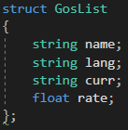
5. Операторы ввода и вывода:  
   - *getline(.. , ..)* Использован для ввода строковых переменных с предусмотрением случаев, когда, например, название государства состоит из двух или более слов.  
   - *cin* Использован для ввода курса валюты, представленным в виде числа с плавающей точкой.
6. Данные в структуры вводятся через цикл *while*  
   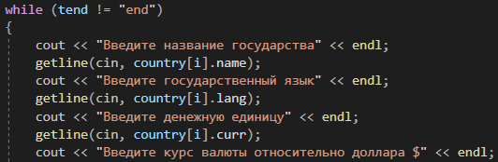  
     
   В цикле присутствует проверка на корректность введенных данных в переменную *country[i].rate* (курс валюты относительно доллара), так называемая “Защита от дурака”  
   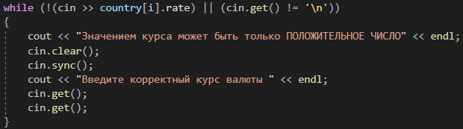  
     
   Данные вводятся, пока не будет введено слово – останова: “end”  
   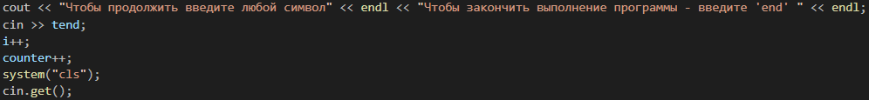  
     
   Далее через цикл *for* выполняется вывод массива структур и запись структур в файл  
   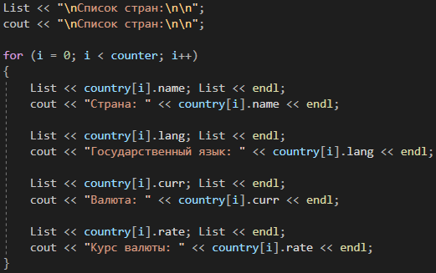  
     
     
     
   Вводится название страны, которую нужно удалить, и через цикл *for* производится сортировка массива стран.  
   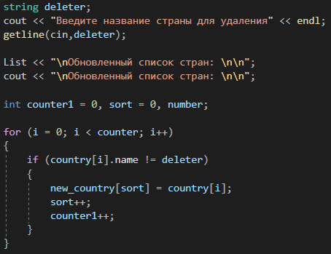  
     
   Через цикл *for* выполняется вывод обновленного массива структур и его запись в файл  
   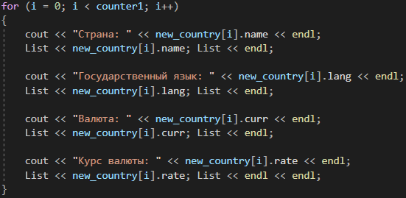  
     
   Через цикл *while* вводится   
   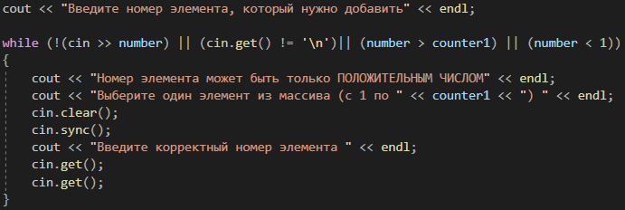  
     
   И через цикл *for* дважды выполняется вывод выбранного элемента и его запись в файл  
   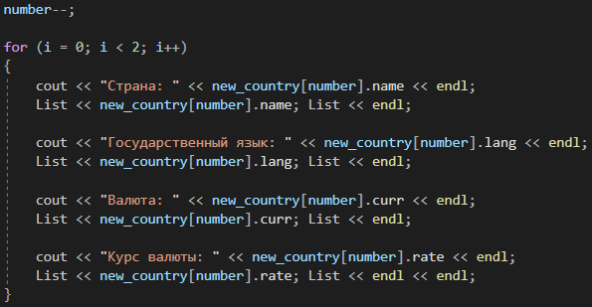
7. Проблемы и способы их решения

Несрабатывание *getline()* после использования *оператора >>*

***cin>>*** оставляет символ ***'\n'*** в потоке из-за чего последующие вызовы ***getline()*** не будут срабатывать, поскольку они будут натыкаться на символ перевода строки и завершать свою работу. Для того, чтобы функции ***getline()*** успешно работали после ***cin >>*** нужно "выбросить" ***'\n'*** из потока при помощи ***cin.get()  
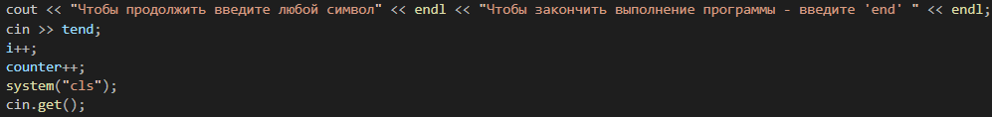***

Окончание работы программы после *cin.get()*

Использование ***cin.get()*** дважды. Первый ***cin.get()*** на случай того если во входном потоке осталась какая то информация, то она ее перехватывает и по идее консоль должна продолжить свое выполнение и закрыться, но она встречает второй ***cin.get()*** и ожидает ввода с клавиатуры в свою очередь окно не закроется и можно будет увидеть результат работы программы. 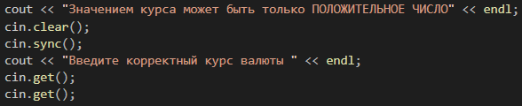

# Блок-схема

A

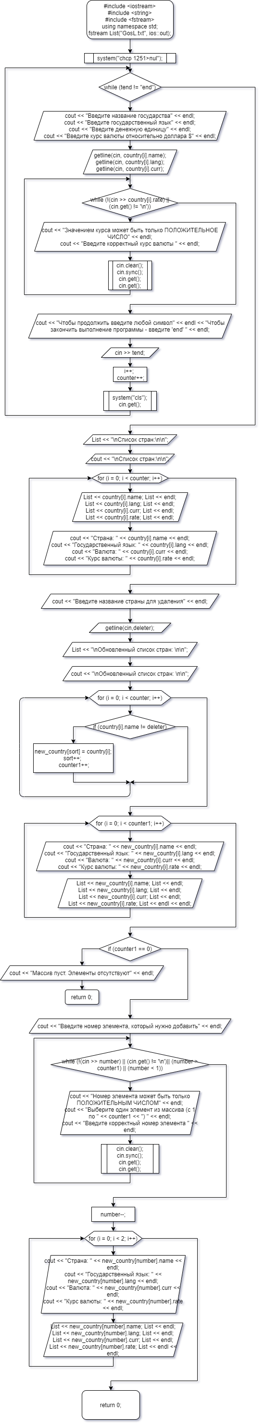

A

# Результат работы

